BORGOGNA PARIGI. NORMANDIA
AGOSTO 2014
(Daniela e Livio)

Il nostro viaggio dal 03/08/14 al 18/08/14 (16 giorni)
KM percorsi: circa 2750
Livio: autista
Daniela: navigatrice organizzatrice

Spese: Benzina euro 460
Autostrade euro 220
Campeggi aree di sosta e parcheggi euro 220
Entrate per visite euro 170

Ecco le ferie arrivate in un attimo. L’estate 2014 è anomala, molto molto fresca con piogge frequenti, ma nonostante tutto decidiamo di puntare il camper verso nord come facciamo di solito per sfuggire all’afa. L’itinerario prevede paesini della Borgogna , il Louvre e l’Orsay a Parigi, il ritorno in Normandia interna e sul mare da Honfleur fino a Treport. Alla fine il clima sarà perfetto, fresco e soleggiato con i soliti temporali del nord veloci quanto basta per non rovinare giornate intere.
Troverete i luoghi visitati con le nostre valutazioni che sono assolutamente personali. Lo so che un luogo che a me da emozioni ad un’altra persona può non trasmettere niente. Quindi prendete i miei giudizi con beneficio di inventario.
Senza stelle: non andateci
1 stella : andateci se è di strada
2 stelle: vale una deviazione
3 stelle: vale il viaggio

1° GIORNO domenica 03.08.14 KM 465
Viaggio e arrivo a Cluny
Moncenisio ***
I figli sono partiti entrambi per le loro vacanze con gli amici. Ci prendiamo un giorno per riordinare la casa, le idee e il camper e siamo pronti a partire alla domenica pomeriggio alle 13,30 dopo un pranzo scroccato alla nonna di Cherasco.
Decidiamo che proprio non ci va di pagare i Tunnel (Frejus o Monte Bianco) e con tutta calma affrontiamo il Moncenisio. Partiamo da Bra in provincia di Cuneo e in poche ore arriviamo alla cima del passo che è a dir poco spettacolare. Ad ogni curva siamo fermi per una foto e in un attimo scendiamo a Modane. Prima di Modane troverete piccoli fioriti paesi di montagna molto carini (Termignon e altri) con parecchi campeggi segnalati. Proviamo a proseguire con le statali, ma il traffico ci rallenta troppo quindi ci mettiamo il cuore in pace ed arriviamo a Cluny con le carissime autostrade francesi. È giusto l’ora di cena e troviamo un’area riservata ai camper, senza servizi, in un viale sotto le mura dell’Abbazia. L’area non era segnalata in nessun elenco che ho scaricato ed è stata una bella sorpresa. Posti numerati per circa 10 camper e due passi dal centro e ve la consiglio assolutamente queste sono le coordinate: N 46.43396 E 4.66277
Cenetta , riposo e nanna.
2° GIORNO lunedì 04.08.14 KM 85
Cluny-Cormatin-Autun
Abbazia di Cluny **
Castello di Cormatin ***
Autun **
Questa mattina sveglia con un bel sole. Iniziamo a visitare questa bella cittadina medioevale e raggiungiamo l’ufficio turistico per i biglietti dell’abbazia (euro 20). Prima visitiamo i resti della chiesa del 1100 circa , molto suggestivi e poi procediamo col resto del complesso abbaziale centro della riforma della regola benedettina che originò l’ordine Cluniacense. Facciamo ancora una passeggiata fino all’Hotel-Dieu carino e ben tenuto anche se non paragonabile a quello splendido di Beaune. Cluny mantiene ancora , testimone del passato Napoleonico, alcune scuole di equitazione che offrono spettacoli equestri. (prendete informazioni all’ufficio del turismo).
La prossima tappa è il castello di Cormatin. Lo raggiungiamo attraverso una bella strada di campagna e sostiamo un po’ più avanti in un tranquillo parcheggio dove possiamo mangiare e riposarci un po’ (N 46.54811 E 4.6843) .Il castello è veramente bello e ben tenuto e vale la visita interna ed esterna. Bello soprattutto l’orto e i grandi giardini. La visita interna è guidata , scorrevole ed interessante e gli arredi molto ricchi.
Per la sera ci spostiamo ad Autun nella bella area, ma un po’ distante dal paese (N 46.95559 e 4.31695). Si trova sul lago, ma vicino alla strada. Troveremo in seguito un bel parcheggio, anche vista lago, proprio davanti al cimitero e più vicino alla cattedrale, ma non abbiamo più voglia di spostarci. Inforchiamo quindi le nostre bici e arranchiamo un po’ in salita passando davanti al teatro romano, al liceo militare con il suo tetto di formelle colorate e finalmente raggiungiamo la cattedrale. La piazzetta è molto caratteristica con fontana e localini con dehor. La chiesa vale la fatica fatta per raggiungerla con il suo splendido portale. Ci rinfranchiamo con una bibita fresca e il ritorno, tutto in discesa, sarà molto più facile e veloce.
Dopo cena facciamo il giro del lago a piedi godendoci una magnifico tramonto. L’area verde tutta intorno è molto bella con boschi e ruscelletti in una pace assoluta.

3° GIORNO martedì 05.08.14 KM 160
Vezelay-Semur en auxois
Vezelay **
Semur en Auxoi **

Oggi dopo aver usato lo scarico (x il carico bisogna comprare i gettoni al distributore Avia) decidiamo di raggiungere Vezelay attraverso la foresta del Morvan. La strada è bella anche se impegnativa e passa in mezzo a splendidi boschi. Certamente per godersi appieno questa zona bisognerebbe fermarsi sui vari laghetti segnalati. Noi ci fermiamo per una breve pausa a Quarrè Les Tombes in una bella area nel verde a inizio paese con carico e scarico.
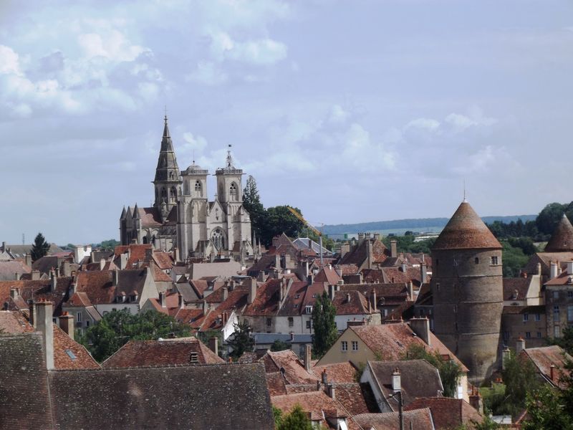
A Vezelay troviamo un capiente parcheggio a pagamento e saliamo alla Basilica attraverso il paesino. Dietro la basilica una grande terrazza verde ed ombreggiata offre un magnifico panorama sul parco del Morvan Visitiamo la chiesa, passeggiamo nel paese tra botteghe e negozietti poi torniamo sul camper per il pranzo. Dopo pranzo raggiungiamo Avallon , ma il parcheggio che avevamo segnalato più vicino al centro è tutto pieno e quindi decidiamo di proseguire per Semur en Auxoi. Il profilo frastagliato di questa cittadina è molto bello con le sue torri la sua chiesa e il fiume che scorre in basso.
Forse proprio per questo rimango un po’ delusa dal suo interno che trovo un po’ mal tenuto. In ogni caso il posto vale la visita e per i camper c’è una bella area gratuita vicino agli impianti sportivi. Dista circa 1,2 km dalla porta principale, ma il percorso è in piano e quasi tutto sotto splendidi viali alberati. ( N 47.49509 e 4.34973). Tiriamo giù le bici e raggiungiamo il paese, visitiamo la chiesa e scendiamo fino al fiume per vedere il vecchio lavatoio e per ammirare la città dal basso. Risaliamo, ci godiamo una bibita fresca e tornando al camper facciamo ancora una sosta al vicino Intermarchè per la spesa. Doccia cena e relax.

4° GIORNO mercoledì 06.08.14 KM 110
Abbazia di Fontanay-Noyer-Auxerre
Abbazia di Fontanay ***
Noyer *
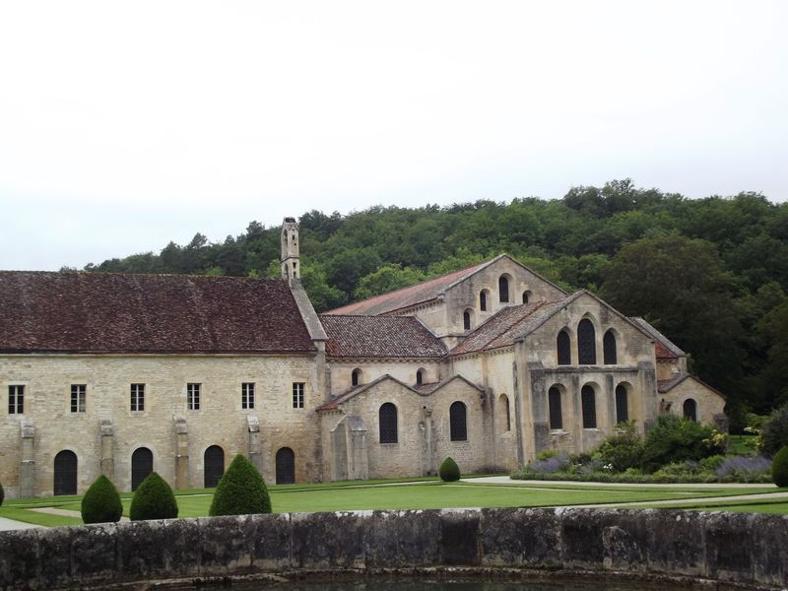
Auxerre **

Oggi partenza con cielo grigetto e arrivo all’Abbazia di Fontanay di buon’ora.
Troviamo un bellissimo parcheggio immerso nel verde che sarebbe stato anche adatto per la notte. Tutto il sito è splendido. L’abbazia cistercense vale una visita approfondita con le sue immense sale , la chiesa, il chiostro , la fucina, giardini e fontane. (biglietto euro 20)
Per il pomeriggio ci spostiamo a Noyer indicato come uno dei ‘più bei villaggi di Francia’, ma sarà per il tempo uggioso, abbiamo trovato questo paesino un po’ desolato e trasandato. Parcheggiamo davanti al campeggio (chiuso) all’inizio del paese subito dopo il ponte a sinistra.
Tolta la piazza centrale e i primi metri delle vie che vi convergono non troviamo punti di interesse compresa la chiesa molto mal tenuta. In ogni caso qualche foto carina ci scappa.
Per la sera vogliamo andare a dormire ad Auxerre e raggiungiamo facilmente il parcheggio segnalato sul fiume poco prima del ponte pedonale per il centro (N 47.79765 E 3.576939).
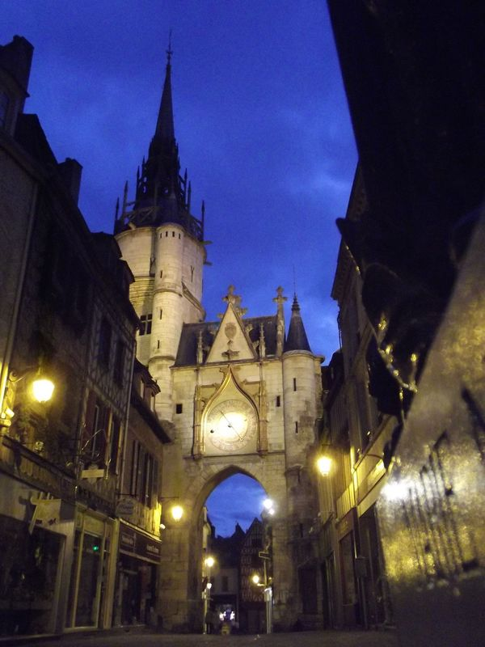
La vista è spettacolare sulle tre chiese della città e sulle barche e barconi ormeggiati. Proviamo a cercare un’altra area vicino al campeggio e agli impianti sportivi che però non troviamo e in seguito l’ufficio del turismo ci dirà che possiamo tranquillamente restare qui. Armati di ombrelli visitiamo la cittadina iniziando dalla chiesa e seguendo il percorso indicato a terra. Bella la cattedrale e bellissima la torre dell’orologio e le statue disseminate in città dello scultore Brochet. La giornata si apre e ci regala sprazzi di sole. Dopo cena torniamo per vedere i monumenti illuminati e ci concediamo una sosta in un bar su di un barcone con tanto di musica jazz e atmosfera molto intima.
Bella serata.
5° GIORNO giovedì 07.08.14 KM 170
Parigi
Parigi ***
Oggi lasciamo la Borgogna diretti a Parigi. Puntiamo direttamente al campeggio di Versailles Huttopia in rue Berthelot 31, che raggiungiamo tranquillamente senza traffico seguendo il navigatore.
Il campeggio è dotato di piscina che noi non useremo e di tutti i servizi ed è situato in una zona verdissima in mezzo agli alberi ed è in salita. Il risultato sono piazzole molto scomode da raggiungere soprattutto per mezzi grandi. Dato il tempo umido e piovoso c’è fango ovunque, ma visto che è una delle ultime piazzole ed è quasi tutto prenotato la riserviamo per due notti al prezzo di 40,40 euro per notte.
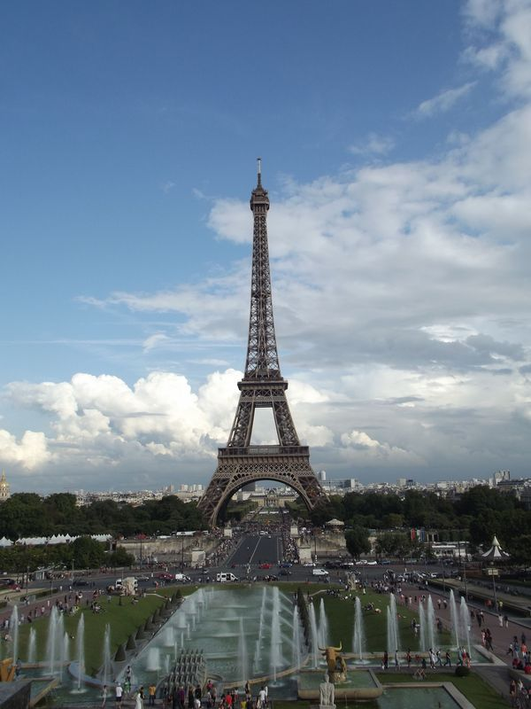
Dopo pranzo raggiungiamo la fermata della RER a circa 500 mt dal campeggio e con un biglietto da 13,80 di andata e ritorno possiamo raggiungere il centro. Per lavori in corso dobbiamo scendere alla stazione prima e raggiungiamo il Musèe d’Orsay con una breve passeggiata. La coda da fare non è lunghissima e in un attimo entriamo (euro 22). E’ la terza volta a Parigi ma la prima in questo museo e non vedo l’ora. Mi godo appieno tutti i quadri che da tempo desidero vedere e anche quelli che ho già visto nelle mostre temporanee di Torino.
All’uscita ci sorprende un temporale intenso che ci demoralizza un po’, ma teniamo duro e ci incamminiamo sul lungo Senna tra ombrelli gocciolanti e bancarelle bagnate fino a che il cielo si apre regalandoci un pomeriggio ed una serata splendida. Raggiungiamo a piedi Notre Dame dove una folla allucinante è in coda per entrare. Noi proseguiamo per l’Hotel de Ville e poi prendiamo la metro per il Trocadero. Anche qui tanta folla e le foto si sprecano alla Tour Eiffel e alle fontane. Intanto è arrivata ora di cena e scegliamo un bistrò carino dove mangiamo e ci riposiamo. Scendiamo le scale e attraversiamo i giardini per ammirare la torre dal basso e attendiamo che cali la sera per vederla illuminata. Torniamo al campeggio stanchi morti per scoprire che quest’ultimo è quasi completamente privo di illuminazione e a tentoni raggiungiamo il nostro camper.

6° GIORNO venerdì 08.08.14 KM 0
Parigi
Parigi ***
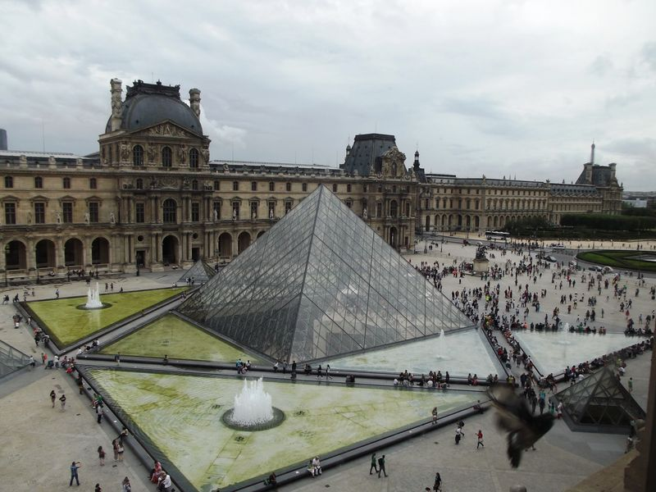
Oggi la giornata si manterrà grigia e piovigginosa, ma questo non ci impedisce di attuare appieno il nostro programma. Raggiungiamo la chiesa del Sacré Coeur nel bellissimo quartiere di Montmartre che ha sempre il suo fascino e bighelloniamo tra negozietti e artisti in piazza du Tertre. Intanto viene l’ora di pranzo e ci accomodiamo in un bellissimo locale ‘La crèmaillère restaurant cabaret’ con arredi originali e una bella atmosfera da bell’Epoque
Il pomeriggio verrà dedicato completamente al museo del Louvre, anche questo visitato per la prima volta. La coda è di circa un’ora ma ne vale veramente la pena.(euro 24) L’ala degli artisti italiani è affollatissima e per vedere la Gioconda bisogna fare a gomitate, come anche per le belle statue del Canova come Amore e Psiche.
Ci prendiamo un piacere invece a passeggiare quasi in solitudine nell’ala dei pittori fiamminghi, che troviamo assolutamente degni di nota (vedi ‘La Merlettaia di Vermeere). Con i piedi a pezzi ritorniamo al camper per una doccia ristoratrice e un po’ di riposo.

7° GIORNO sabato 09.08.14 KM 210
Giverny-Abbazia di Jumieges-Dai parenti
Giverny ***
Abbazia di Jumieges **
Questa mattina Livio ci mette tutta la sua capacità di guidatore per uscire dalla piazzola ed andare a scaricare e caricare facendo la gincana tra alberi e rami bassi, tende , persone e camper. Usciamo incolumi da questo labirinto e ci dirigiamo a Giverny dove troviamo un bellissimo parcheggio davanti al museo degli impressionisti in mezzo ai prati adatto anche per la notte.
Qui si può visitare sia il museo che la casa di Monet. Il tutto è circondato da localini e negozietti di fiori, inoltre il paesino è molto caratteristico. Facciamo mezz’oretta di coda per entrare e ne consiglio vivamente la visita. Il giardino compreso il lago delle ninfee è bellissimo ed è un tripudio di colori, la casa è ben tenuta ed arredata di tutto punto.
È molto tardi e torniamo al camper per il pranzo. Decidiamo di non visitare il museo, ma di partire visto che questa sera vogliamo raggiungere i nostri parenti che abitano vicino a Rouen. Facciamo una tappa intermedia all’Abbazia di Jumieges che fatichiamo non poco a raggiungere.
Infatti non riusciamo ad attraversare la Senna visto che il navigatore continua a farci girare per l’imbarco dove i camper non sono ammessi. Raggiungiamo quindi il ponte di Brotonne e torniamo indietro. Arrivati troviamo una bella area gratuita nei pressi dell’Abbazia con carico e scarico (N 49.43135 E 0.81719).
Della chiesa rimangono solo imponenti rovine , ma il sito è molto suggestivo (euro 12)
Per cena invece siamo nel cortile dei nostri cugini in mezzo alla campagna del parco di Brotonne qualche chilometro a ovest di Rouen, in un bel posto tranquillo dove si sentono solo belare le pecore.
La serata passa molto piacevolmente intorno al tavolo tra racconti di gioventù e ricordi vari e nonostante i 60 anni passati in Normandia la nostalgia dell’Italia è ancora forte.
Notte tranquilla.

8° GIORNO domenica 10.08.14 KM 100
Rouen-Pont Audemer-La route des chaumieres
Rouen **
Pont Audemer
La route des chaumieres**
Questa mattina il tempo è pessimo e ce la prendiamo con molta calma. Si dorme fino alle 9,30 e c’è anche tempo per un caffè tutti insieme e qualche foto ricordo.
Partiamo per Rouen che dista pochi chilometri. È domenica, tutti i negozi e i grandi magazzini sono chiusi e il traffico è nullo. Troviamo il parcheggio preposto sulla Senna con qualche difficoltà.(N 49.43791 E 1.08547) È molto comodo per il centro e da qui si vedono le guglie della cattedrale. Piove a dirotto e ce la prendiamo con calma tra pranzo e ulteriore relax. Anche oggi siamo fortunati e verso le 15 inizia ad uscire il sole che ci permetterà di continuare la giornata sotto un sole sempre più deciso. Rouen è molto bella. Visitiamo la cattedrale , passiamo nella via dell’orologio e sbuchiamo nella balla piazza del vecchio mercato attorniata da case a graticcio.
Molto suggestiva è la chiesa in nome di Giovanna d’Arco, moderna e particolare ornata di belle vetrate colorate. Nel punto esatto in cui la giovane fu bruciata sorge un giardinetto con una piccola lapide in sua memoria. Passiamo ancora davanti al palazzo di giustizia e torniamo al camper.
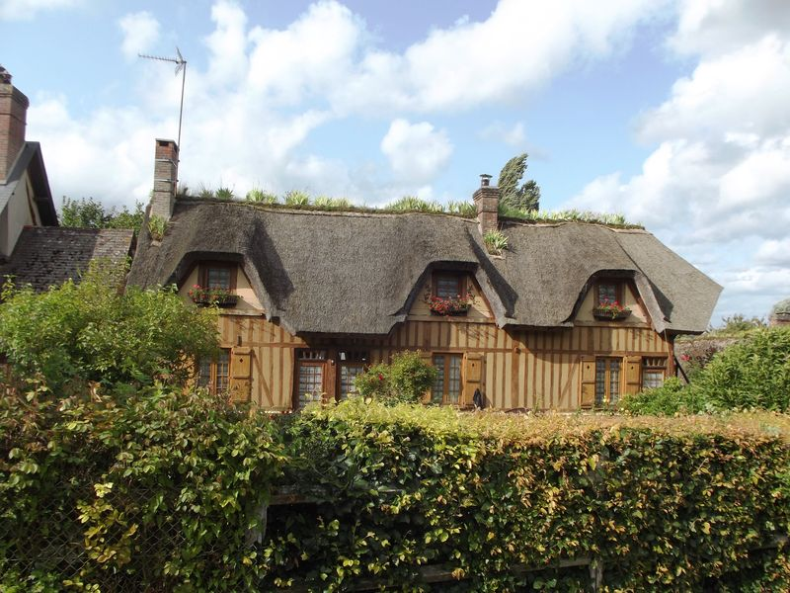
Andiamo a visitare la cittadina di Pont Audemer famosa per i suoi canali. Per noi è stata una delusione. Di canali ne abbiamo visto solo uno e neppure molto bello per cui non ci fermiamo per più di mezz’oretta e andiamo alla ricerca delle famose ‘chaumieres’ le case con i tetti di paglia e le mura a graticcio tipiche di questa zone. Impostate il navigatore verso Vieux-port e troverete la route des chaumieres che vi porterà fino al paesino con una strada stretta piena di case antiche e ben tenute. Per la notte decidiamo di buttarci nel primo campeggio che troviamo che sarà il campeggio Risle-Seine di Toutainville ai bordi di uno stagno (euro 21) molto carino con belle piazzole contornate da alte siepi.

9° GIORNO lunedì 11.08.14 KM 25
Honfleur
Honfleur ***
Questa mattina pallido sole. Abbiamo bisogno di fare la spesa e ci fermiamo nel primo intermarchè che troviamo. Con calma ci dirigiamo verso Honfleur che raggiungiamo verso l’ora di pranzo. L’enorme parcheggio camper offre ancora molti posti e ci sistemiamo bene usando anche l’attacco luce. Si può pagare alle macchinette in contanti o con la carta 10 euro a notte. (N 49.418932 E 0.240775). Alla sera si riempirà all’inverosimile.
Dopo pranzo passeggiamo fino in paese e riscopriamo angoli nuovi e viuzze contornate di case a graticcio già visitate in passato.
Il vecchio porto ‘vieux bassin’ ci affascina di nuovo con le sue case di ardesia che si specchiano nell’acqua e i suoi localini caratteristici. Le foto si sprecano. Negozi e negozietti intercalati da gallerie d’arte si susseguono fino alla bella chiesa completamente in legno costruita dai carpentieri del posto con la stessa tecnica di costruzione delle navi. Alla sera torniamo per la cena e occupiamo un tavolino al bordo dell’acqua al vieux bassin gustando ostriche e piatti tipici e godiamo della luce suggestiva che crea il sole sempre più basso.

10° GIORNO martedì 12.08.14 KM 70
Honfleur – Etretat
Etretat ***
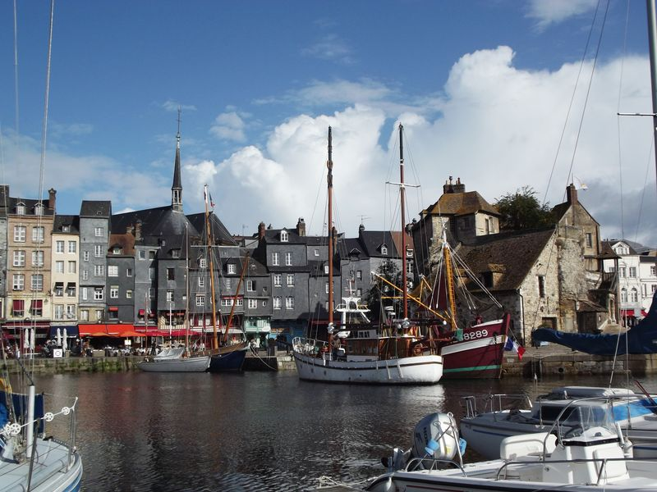
Questa mattina puntuale arriva nell’area il panettiere con pane e dolci ancora caldi. Dopo una bella colazione, come solo in vacanza si fa, inforchiamo le bici e pedaliamo fino alla spiaggia dove passeggiamo sulla sabbia lasciata scoperta dalla bassa marea. Da qui si gode una bella vista sul ponte di Normandia che attraversa la Senna. Al ritorno passiamo per il grande parco delle personalità dove tra laghetti e alberi secolari sono sistemati i busti dei personaggi famosi che qui nacquero o vi soggiornarono.

Ci attira ancora il vecchio porto alla luce cristallina del mattino, dove scattiamo altre foto e ci concediamo un caffè in uno dei tanti locali.
Per pranzo muoviamo il camper in direzione Etretat attraversando il ponte di Normandia e ci fermiamo a Cauville sur Mer dove in una tranquilla e silenziosa piazzetta ci parcheggiamo davanti alla chiesa con cimitero. Nel primo pomeriggio quindi arriviamo a Etretat con un traffico sostenuto. Troviamo l’ultimo posto nell’area di sosta con carico e scarico adiacente al campeggio dove per euro 8 si può sostare per 24 ore. (N 49.700178 E 0.215906). L’area si trova a più di 1 chilometro dal centro, ma la strada è tutta in piano e di notte è illuminata. Con le bici ci mettiamo appena 5 minuti e siamo davanti all’ufficio del turismo. Il piccolo centro è simile a quello di altri paesini con le solite case a graticcio , il mercato coperto tutto in legno e tanti negozi, ma quello che lascia veramente a bocca aperta è la spiaggia con le sue falaise. Anche questo posto era da noi già stato visitato in un viaggio precedente, ma sono felice di esserci tornata. Il sole brilla sulle scogliere bianche , sull’arco di pietra e sui prati verdissimi ed è d’obbligo arrampicarsi fino alla chiesa di pietra per dominare il panorama. Varrebbe la pena fermarci più tempo per provare le varie passeggiate che si snodano sulle scogliere da una parte e dall’altra dell’insenatura.
Dopo cena torniamo sul lungomare giusto in tempo per uno spettacolare tramonto che ci regala un cielo rosso fuoco e giochi di colori.
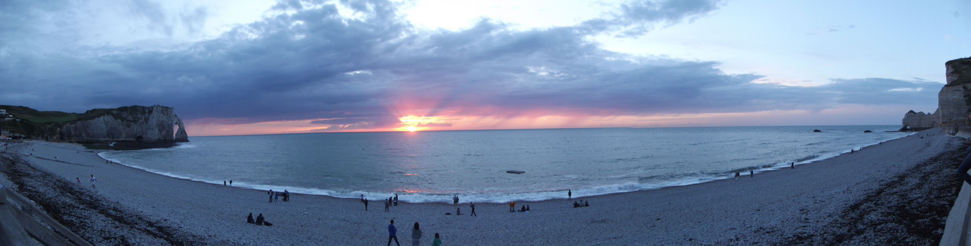
Lasciamo calare definitivamente la notte sorseggiando un te in un locale tipico e torniamo ad ammirare le scogliere sapientemente illuminate che sembrano essere sospese nel buio.
Bella giornata piena e soddisfacente, domani si continua sulla Manica con altri paesini.

11° GIORNO mercoledì 13.08.14 KM 70
Yport-St.Valery en Caux-Veules les Roses
Yport *
St.Valery en Caux*
Veules les Roses***
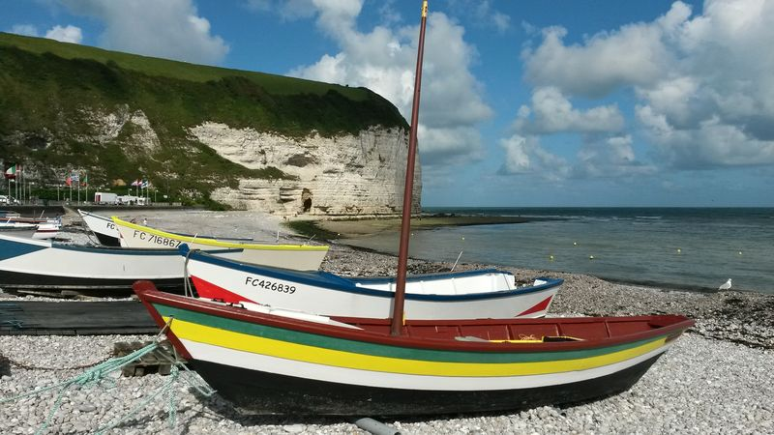
Avevamo già provato a visitare il piccolo paese di Yport tanti anni fa, ma non avevamo trovato il posto per parcheggiare quindi questa mattina di buon’ora siamo pronti per partire. In effetti troviamo l’ultimo posto in una piazzetta occupata per metà da un mercato di prodotti tipici. Visitiamo la chiesa e raggiungiamo la spiaggia. Anche questo luogo è caro ai pittori impressionisti come Honfleur ed Etretat e anche qui troviamo le scogliere che contornano la piccola insenatura.
Le cabine in legno e coloratissime barche ormeggiate sulla spiaggia fanno da contrasto ad un cielo blu con soffici nuvole bianche. Sarà per questi colori così limpidi, l’aria frizzantina o per i pochi turisti ma mi è piaciuta molto l’atmosfera di questo posto.
Passiamo da Fecamp senza fermarci e decidiamo di tornare a St. Valery en Caux dove so esserci una bella area sul mare. Infatti troviamo il parcheggio per camper tra le falaise e il mare (Quai d’Aval N 49.87210 E 0.70843) C’è parecchio vento e mangiamo chiusi sul camper. Dopo pranzo raggiungiamo il paese in 5 minuti a piedi. L’alta marea allaga la strada , ma qui sembra che nessuno ci faccia caso. Ammiriamo la bella Maison di Enrico IV e ci facciamo un giretto nel centro al porto e sul lungo mare. Oggi le onde scavalcano il muretto e in alcuni punti bagnano la passeggiata.
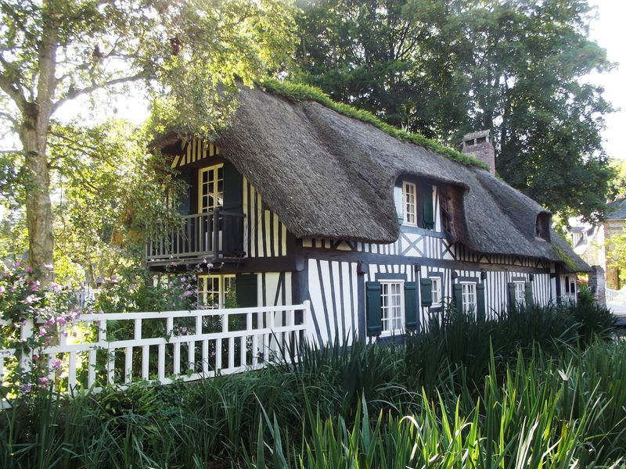
Il parcheggio si paga solo per la notte e un incaricato viene a ritirare 5 euro per il mezzo + 20 cent a persona alle ore 18.45. Noi decidiamo di partire e di continuare a visitare la costa. Ci fermiamo a Veules Les Roses al campeggio Les Mouettes. Con 10 euro a notte si può sostare nell’area attigua, noi scegliamo invece di entrare per 29 euro a notte e ci sistemiamo in una comoda piazzola con l’erbetta e le solite siepi che la delimitano vicina ai servizi. La piscina è piena di ragazzini schiamazzanti e quindi decidiamo che non fa per noi. Nonostante siamo molto stanchi è ancora sufficientemente presto per fare un salto in paese che raggiungiamo attraverso un sentiero che scende dalle falaise sul lungo mare. Fin qui pensiamo sia un paesino come gli altri , ma man mano che ci addentriamo decidiamo di comune accordo che è uno dei più bei paesi di mare che si possono visitare in Normandia. Unisce le bellezza delle scogliere ad un centro antico e degno di nota. Passiamo dall’ufficio del turismo e prendiamo la mappa con l’indicazione del percorso da fare, che consiglio vivamente e che si snoda sulle rive del più piccolo fiume di Francia con bellissime case con i tetti di paglia, mulini ad acqua , fino alle rovine della chiesa che si affaccia sul mare. Torniamo al camper contenti di non esserci persi questo bel villaggio e riusciamo ancora dopo cena ad andare ad ammirare il tramonto.

12° GIORNO giovedì 14.08.14 KM 65
Treport
Treport**
Questa mattina è un’impresa uscire da questo campeggio. Prima dobbiamo attendere per pagare visto che alla reception non c’è nessuno, poi dobbiamo tornare dentro zigzagando tra le varie piazzole per scaricare le acque grigie. Inoltre scopriamo che per caricare l’acqua dobbiamo andare da un’altra parte e chiedere un pass quindi lasciamo perdere e alle ore 11 riusciamo finalmente a dirigere il camper verso la prossima meta. Arriviamo a Le Treport che il cielo è grigio e minaccioso. L’area che troviamo è al fondo del paese (N 50.05948 E 1.39040). Io però consiglio l’altra area che si trova in cima alle scogliere che a prima vista sembra molto lontana dal centro , ma che in effetti è servita dalla funicolare gratuita.
Mangiamo, scambiamo consigli e opinioni con un camperista vicino a noi e dopo il solito temporale abbastanza intenso il tempo ci permette di raggiungere il paese. Con una camminata di 10 minuti siamo sul lungomare pieno di locali e negozi e raggiungiamo il mercato coperto del pesce che offre banchi straripanti di pesci di ogni tipo e colore, enormi granchi e molluschi di ogni genere.
Visitiamo la chiesa che domina l’insenatura e con la funicolare raggiungiamo la cima delle scogliere per ammirare la città dalla’alto. Scattiamo parecchie foto. Il tempo si è nuovamente messo al brutto, quindi i fuochi d’artificio previsti per la sera non si faranno per cui decidiamo di muoverci nella vicinissima Eu dove c’è un campeggio municipale nel parco del castello. Con la modica cifra di euro 13,70 possiamo accomodarci in una piazzola di questo semplicissimo e splendido campeggio. Si imbocca la strada dietro il castello inoltrandoci nel parco boscoso e dopo pochi metri c’è l’entrata. I servizi sono essenziali, ma noi non chiediamo altro e il ragazzo dell’accueil è molto gentile e molto francese. Alla sera riusciamo appena a fare una piccola passeggiata e poi diluvia tutto il tempo e tutta la notte.

13° GIORNO venerdì 15.08.14 KM 160
Eu-Lyons la foret-Les Andelys
Eu **
Lyons la foret**
Les Andelys**
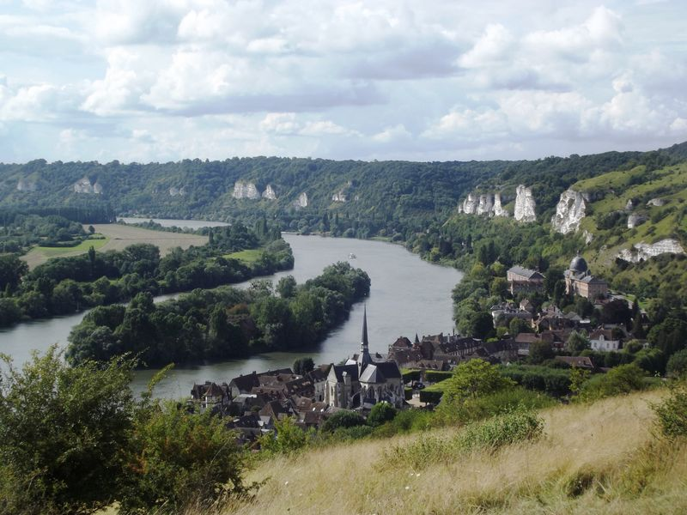
Questa mattina la furgonetta del panettiere arriva puntuale e iniziamo bene la giornata con pane fresco e dolcetti. Raggiungiamo il giardino del castello, ma oggi è giorno di chiusura. Ci consoliamo con un bel mercato che si snoda nelle vie del paese e intorno alla bella ed imponente chiesa. Dobbiamo lasciare il campeggio per le ore 12 quindi ci spostiamo verso l’interno fermandoci per pranzo nel primo paesino munito di piazzetta e di casette a graticcio.
Nel pomeriggio visitiamo Lyons la foret , uno dei più bei villaggi di Francia situato in una foresta di faggi. Degni di nota la bella casa di Ravel dove visse il celebre compositore e la bella piazza con il suo mercato coperto molto caratteristico. Proseguiamo poi per Les Andelys. Andiamo subito al castello Gaillard da dove si gode di una vista spettacolare sull’ansa della Senna e sul paesino adagiato sulle sue sponde, poi scendiamo a passeggiare nelle stradine de le Petit-Andelys
e ne visitiamo la chiesa.
Per la notte ci sistemiamo nel campeggio de l’Ile des trois rois che si trova tra la Senna ed un piccolo stagno e ai piedi del castello (euro 26). Alla sera le paperelle vengono a riposarsi sotto la nostra veranda e noi passeggiamo nell’enorme campeggio ammirando le roulottes degli stanziali che sono una più bella dell’altra con giardinetti curati all’inverosimile.

14° GIORNO sabato 16.08.14 KM 345
Montreal
Montreal **
Oggi puntiamo decisamente verso sud avvicinandoci a casa. Prima però ci fermiamo in un Carrefour per una sostenuta spesa molto molto francese. Usciamo dall’autostrada ad Avallon e cercando un paesino da visitare sulla mia guida mi imbatto in Montreal. È un giorno di festa e parecchie case con i loro cortili sono aperte con esposizioni varie. Sarà anche per questo, ma il piccolo villaggio circondato da mura ci è proprio piaciuto tanto. Le case che abbiamo potuto visitare sembravano dei piccoli musei della tradizione, ben restaurate e curatissime nei particolari parevano uscite dal passato.
Passeggiamo fino alla chiesa con cimitero e tombe antiche e torniamo sui nostri passi uscendo dalla porta principale. Per la notte l’ufficio del turismo ci idica il campeggio municipale Parc du Chateau a L’isle-sur-Serein (euro 10,50).
Alla sera facciamo due passi intorno al campeggio che si trova sul fiume Serein attorniato da bei boschi muniti di sentieri.

15° GIORNO domenica 17.08.14 KM 380
Allevamento di lumache-castello di Flecheres-Lago di Auguebelette
Allevamento di lumache**
Castello di Flecheres*
Lago di Auguebelette**
Alla reception del campeggio ho trovato il depliant di un allevamento delle famose lumache della Borgogna . Si tratta de ‘La charette de la frileuse’ a Guillon (N 47.545362 E 4.079216). Alle 9,30 siamo già posteggiati nel piccolo cortile. I proprietari, una giovane coppia, sono gentilissimi e amano immensamente il loro lavoro. Questo traspare dall’entusiasmo con cui ci spiegano tutto e ci fanno visitare il loro allevamento e il laboratorio in cui cucinano e preparano le lumache per la vendita. Ci fanno assaggiare le erbe aromatiche che coltivano e usano per le ricette particolari , ci fanno degustare vari patè. Alla fine della visita possiamo acquistare lumache in vasetto e surgelate.
È stata una bella ed interessante visita che non avevo messo in programma e che consiglio vivamente.
Riprendiamo il nostro viaggio verso sud e nel primo pomeriggio siamo nell’ultimo castello della Borgogna: il castello di Flecheres. Quest’ultimo ci era stato consigliato al castello di Cormatin essendo la stessa proprietà. Ammirevoli sono gli sforzi con cui si è cercato di recuperare questo sito. La visita è guidata (euro 14) ed interessante , belli i giardini con le siepi lavorate.
Riprendiamo il viaggio. Ormai siamo a Lione e volendo in serata possiamo essere a casa, ma decidiamo di passare ancora una notte in Francia. Poco prima di Chambery noto sulla cartina il lago di Aigubelette munito oltretutto di uscita autostradale. Proviamo quindi ad uscire e a fare il giro del lago alla ricerca di un campeggio. È domenica sera e i parcheggi si stanno spopolando ,ma c’è ancora un certo traffico. Il lago è balneabile ed è disseminato di spiagge e di aree verdi sull’acqua.
Ci fermiamo nel primo campeggio che incontriamo anche se per un guasto al sistema elettrico è completamente sfornito di luce ed acqua calda. È il campeggio Les peupliers a Lepin le lac (euro 15,50) . Alla sera godiamo di uno splendido tramonto che tinge di rosa le acque del lago.

16° GIORNO venerdì 09.08.13 KM 300
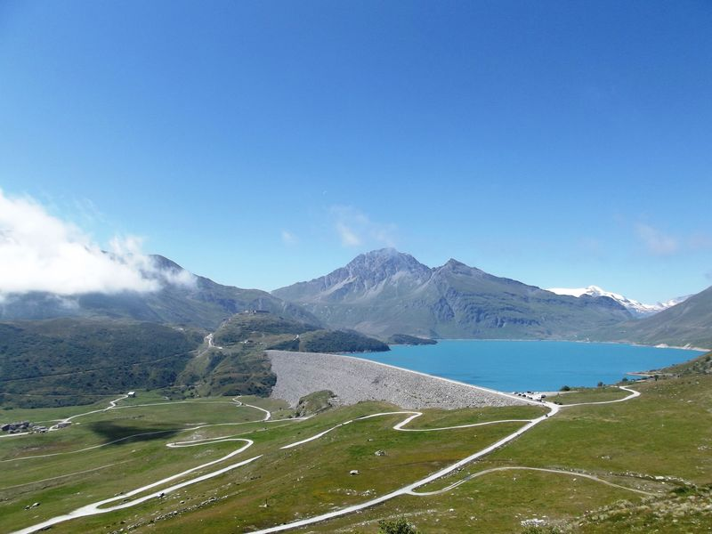
Moncenisio
Moncenisio***
Oggi dobbiamo proprio tornare. Rifacciamo a ritroso la strada dell’andata. La giornata è splendida e tersa e vogliamo andare a pranzare sul lago del Moncenisio. Scendiamo sulla riva e lo spettacolo del lago e delle montagne lascia senza fiato in questa luce cristallina. Facciamo fatica a partire ma non vogliano tornare troppo tardi. La discesa è infinita e finalmente siamo a Susa. Da qui in un attimo siamo a Torino e poi a casa a Bra dove ci aspettano i figli anche loro tornati dalle loro vacanze.
Come sempre ogni viaggio lascia il segno con ricordi ed esperienze nuove più o meno interessanti.
Questo è stato un viaggio molto tranquillo, senza stress senza traffico e senza confusione, tolto forse Parigi che come tutte le città grandi è stancante.
Buon viaggio a chi volesse ripercorrerlo.

